附件：采购明细表
标段编号 | 标段 | 名 称 | 单位 | 数量 | 单价最高限价（元） | 总价最高限价（元） | 备注
ZB2025-0181 | 6 | 隆兴昌220kV变电站 | 项 | 1 | 5000 | 5000
ZB2025-0181 | 6 | 获各琦220kV变电站 | 项 | 1 | 5000 | 5000
ZB2025-0181 | 6 | 临河220kV变电站 | 项 | 1 | 5000 | 5000
ZB2025-0181 | 6 | 五原110kV变电站 | 项 | 1 | 5000 | 5000
ZB2025-0181 | 6 | 陶来口110kV变电站 | 项 | 1 | 5000 | 5000
ZB2025-0181 | 6 | 海子堰110kV变电站 | 项 | 1 | 5000 | 5000
ZB2025-0181 | 6 | 荣丰110kV变电站 | 项 | 1 | 5000 | 5000
ZB2025-0181 | 6 | 套海110kV变电站 | 项 | 1 | 5000 | 5000
ZB2025-0181 | 6 | 红同110kV变电站 | 项 | 1 | 5000 | 5000
ZB2025-0181 | 6 | 乌拉山镇北110kV变电站 | 项 | 1 | 5000 | 5000
ZB2025-0181 | 6 | 西山嘴110kV变电站 | 项 | 1 | 5000 | 5000
ZB2025-0181 | 6 | 胜利桥110kV变电站 | 项 | 1 | 5000 | 5000
ZB2025-0181 | 6 | 公忽洞110kV变电站 | 项 | 1 | 5000 | 5000
ZB2025-0181 | 6 | 中滩110kV变电站 | 项 | 1 | 5000 | 5000
ZB2025-0181 | 6 | 巴音花110kV变电站 | 项 | 1 | 5000 | 5000
ZB2025-0181 | 6 | 先锋110kV变电站 | 项 | 1 | 5000 | 5000
ZB2025-0181 | 6 | 园区南110kV变电站 | 项 | 1 | 5000 | 5000
ZB2025-0181 | 6 | 朝阳110kV变电站 | 项 | 1 | 5000 | 5000
ZB2025-0181 | 6 | 宝泉110kV变电站 | 项 | 1 | 5000 | 5000
ZB2025-0181 | 6 | 小佘太110kV变电站 | 项 | 1 | 5000 | 5000
ZB2025-0181 | 6 | 大佘太110kV变电站 | 项 | 1 | 5000 | 5000
ZB2025-0181 | 6 | 红山110kV变电站 | 项 | 1 | 5000 | 5000
ZB2025-0181 | 6 | 四宝盘110kV变电站 | 项 | 1 | 5000 | 5000
ZB2025-0181 | 6 | 西羊场110kV变电站 | 项 | 1 | 5000 | 5000
ZB2025-0181 | 6 | 苏独仑110kV变电站 | 项 | 1 | 5000 | 5000
ZB2025-0181 | 6 | 奋斗110kV变电站 | 项 | 1 | 5000 | 5000
ZB2025-0181 | 6 | 海流图110kV变电站 | 项 | 1 | 5000 | 5000
ZB2025-0181 | 6 | 楚鲁图110kV变电站 | 项 | 1 | 5000 | 5000
ZB2025-0181 | 6 | 巴音哈太110kV变电站 | 项 | 1 | 5000 | 5000
ZB2025-0181 | 6 | 海明110kV变电站 | 项 | 1 | 5000 | 5000
ZB2025-0181 | 6 | 牧仁110kV变电站 | 项 | 1 | 5000 | 5000
ZB2025-0181 | 6 | 巴音杭盖110kV变电站 | 项 | 1 | 5000 | 5000
ZB2025-0181 | 6 | 巴音乌兰110kV变电站 | 项 | 1 | 5000 | 5000
ZB2025-0181 | 6 | 口岸110kV变电站 | 项 | 1 | 5000 | 5000
ZB2025-0181 | 6 | 八一110kV变电站 | 项 | 1 | 5000 | 5000
ZB2025-0181 | 6 | 晨光110kV变电站 | 项 | 1 | 5000 | 5000
ZB2025-0181 | 6 | 建南110kV变电站 | 项 | 1 | 5000 | 5000
ZB2025-0181 | 6 | 临河南郊110kV变电站 | 项 | 1 | 5000 | 5000
ZB2025-0181 | 6 | 建材110kV变电站 | 项 | 1 | 5000 | 5000
ZB2025-0181 | 6 | 临河中心110kV变电站 | 项 | 1 | 5000 | 5000
ZB2025-0181 | 6 | 保税园区110kV变电站 | 项 | 1 | 5000 | 5000
ZB2025-0181 | 6 | 蒙海110kV变电站 | 项 | 1 | 5000 | 5000
ZB2025-0181 | 6 | 东升庙110kV变电站 | 项 | 1 | 5000 | 5000
ZB2025-0181 | 6 | 三贵口110kV变电站 | 项 | 1 | 5000 | 5000
ZB2025-0181 | 6 | 炭窑口110kV变电站 | 项 | 1 | 5000 | 5000
ZB2025-0181 | 6 | 西郊110kV变电站 | 项 | 1 | 5000 | 5000
ZB2025-0181 | 6 | 万丰110kV变电站 | 项 | 1 | 5000 | 5000
ZB2025-0181 | 6 | 北郊110kV变电站 | 项 | 1 | 5000 | 5000
ZB2025-0181 | 6 | 白脑包110kV变电站 | 项 | 1 | 5000 | 5000
ZB2025-0181 | 6 | 马场地110kV变电站 | 项 | 1 | 5000 | 5000
ZB2025-0181 | 6 | 丰州110kV变电站 | 项 | 1 | 5000 | 5000
ZB2025-0181 | 6 | 磴口110kV变电站 | 项 | 1 | 5000 | 5000
ZB2025-0181 | 6 | 三角城110kV变电站 | 项 | 1 | 5000 | 5000
ZB2025-0181 | 6 | 北滩110kV变电站 | 项 | 1 | 5000 | 5000
ZB2025-0181 | 6 | 南滩110kV变电站 | 项 | 1 | 5000 | 5000
ZB2025-0181 | 6 | 陕坝110kV变电站 | 项 | 1 | 5000 | 5000
ZB2025-0181 | 6 | 中南渠110kV变电站 | 项 | 1 | 5000 | 5000
ZB2025-0181 | 6 | 润昇110kV变电站 | 项 | 1 | 5000 | 5000
ZB2025-0181 | 6 | 双庙110kV变电站 | 项 | 1 | 5000 | 5000
ZB2025-0181 | 6 | 大顺城110kV变电站 | 项 | 1 | 5000 | 5000
ZB2025-0181 | 6 | 新华110kV变电站 | 项 | 1 | 5000 | 5000
ZB2025-0181 | 6 | 纳林套海110kV变电站 | 项 | 1 | 5000 | 5000
ZB2025-0181 | 6 | 红房子110kV变电站 | 项 | 1 | 5000 | 5000
ZB2025-0181 | 6 | 乌梁素海35kV变电站 | 项 | 1 | 5000 | 5000
ZB2025-0181 | 6 | 苏木图35kV变电站 | 项 | 1 | 5000 | 5000
ZB2025-0181 | 6 | 马卜子35kV变电站 | 项 | 1 | 5000 | 5000
ZB2025-0181 | 6 | 明安35kV变电站 | 项 | 1 | 5000 | 5000
ZB2025-0181 | 6 | 海流斯太35kV变电站 | 项 | 1 | 5000 | 5000
ZB2025-0181 | 6 | 二份子35kV变电站 | 项 | 1 | 5000 | 5000
ZB2025-0181 | 6 | 呼和温都尔35kV变电站 | 项 | 1 | 5000 | 5000
ZB2025-0181 | 6 | 牧场35kV变电站 | 项 | 1 | 5000 | 5000
ZB2025-0181 | 6 | 王广和35kV变电站 | 项 | 1 | 5000 | 5000
ZB2025-0181 | 6 | 联丰35kV变电站 | 项 | 1 | 5000 | 5000
ZB2025-0181 | 6 | 隆胜35kV变电站 | 项 | 1 | 5000 | 5000
ZB2025-0181 | 6 | 八岱35kV变电站 | 项 | 1 | 5000 | 5000
ZB2025-0181 | 6 | 巴彦套海35kV变电站 | 项 | 1 | 5000 | 5000
ZB2025-0181 | 6 | 哈腾套海35kV变电站 | 项 | 1 | 5000 | 5000
ZB2025-0181 | 6 | 隆盛合35kV变电站 | 项 | 1 | 5000 | 5000
ZB2025-0181 | 6 | 图克35kV变电站 | 项 | 1 | 5000 | 5000
ZB2025-0181 | 6 | 狼山35kV变电站 | 项 | 1 | 5000 | 5000
ZB2025-0181 | 6 | 份子35kV地变电站 | 项 | 1 | 5000 | 5000
ZB2025-0181 | 6 | 太阳庙35kV变电站 | 项 | 1 | 5000 | 5000
ZB2025-0181 | 6 | 纳林湖35kV变电站 | 项 | 1 | 5000 | 5000
ZB2025-0181 | 6 | 锡尼乌苏35kV变电站 | 项 | 1 | 5000 | 5000
ZB2025-0181 | 6 | 那仁布拉格35kV变电站 | 项 | 1 | 5000 | 5000
ZB2025-0181 | 6 | 南粮台35kV变电站 | 项 | 1 | 5000 | 5000
ZB2025-0181 | 6 | 天吉泰35kV变电站 | 项 | 1 | 5000 | 5000
ZB2025-0181 | 6 | 向阳35kV变电站 | 项 | 1 | 5000 | 5000
ZB2025-0181 | 6 | 和胜35kV变电站 | 项 | 1 | 5000 | 5000
ZB2025-0181 | 6 | 浩丰35kV变电站 | 项 | 1 | 5000 | 5000
ZB2025-0181 | 6 | 永利35kV变电站 | 项 | 1 | 5000 | 5000
ZB2025-0181 | 6 | 银定图35kV变电站 | 项 | 1 | 5000 | 5000
ZB2025-0181 | 6 | 塔尔湖35kV变电站 | 项 | 1 | 5000 | 5000
ZB2025-0181 | 6 | 复兴35kV变电站 | 项 | 1 | 5000 | 5000
ZB2025-0181 | 6 | 什巴35kV变电站 | 项 | 1 | 5000 | 5000
ZB2025-0181 | 6 | 哈拉葫芦35kV变电站 | 项 | 1 | 5000 | 5000
ZB2025-0181 | 6 | 宏丰35kV变电站 | 项 | 1 | 5000 | 5000
ZB2025-0181 | 6 | 阳光35kV变电站 | 项 | 1 | 5000 | 5000
ZB2025-0181 | 6 | 双金35kV变电站 | 项 | 1 | 5000 | 5000
ZB2025-0181 | 6 | 水泉35kV变电站 | 项 | 1 | 5000 | 5000
ZB2025-0181 | 6 | 乌加河35kV变电站 | 项 | 1 | 5000 | 5000
ZB2025-0181 | 6 | 德岭山35kV变电站 | 项 | 1 | 5000 | 5000
ZB2025-0181 | 6 | 乌兰敖包35kV变电站 | 项 | 1 | 5000 | 5000
ZB2025-0181 | 6 | 甲胜盘35kV变电站 | 项 | 1 | 5000 | 5000
ZB2025-0181 | 6 | 石哈河35kV变电站 | 项 | 1 | 5000 | 5000
ZB2025-0181 | 6 | 温莱35kV变电站 | 项 | 1 | 5000 | 5000
ZB2025-0181 | 6 | 五连35kV变电站 | 项 | 1 | 5000 | 5000
ZB2025-0181 | 6 | 矿区35kV变电站 | 项 | 1 | 5000 | 5000
ZB2025-0181 | 6 | 和丰35kV变电站 | 项 | 1 | 5000 | 5000
ZB2025-0181 | 6 | 乌盖35kV变电站 | 项 | 1 | 5000 | 5000
ZB2025-0181 | 6 | 东富山35kV变电站 | 项 | 1 | 5000 | 5000
ZB2025-0181 | 6 | 明路35kV变电站 | 项 | 1 | 5000 | 5000
ZB2025-0181 | 6 | 青山35kV变电站 | 项 | 1 | 5000 | 5000
ZB2025-0181 | 6 | 呼和温都尔35kV变电站 | 项 | 1 | 5000 | 5000
ZB2025-0181 | 6 | 西补隆35kV变电站 | 项 | 1 | 5000 | 5000
ZB2025-0181 | 6 | 乌兰哈梢35kV变电站 | 项 | 1 | 5000 | 5000
ZB2025-0181 | 6 | 赛乌素35kV变电站 | 项 | 1 | 5000 | 5000
ZB2025-0181 | 6 | 双利35kV变电站 | 项 | 1 | 5000 | 5000
ZB2025-0181 | 6 | 毕其尔35kV变电站 | 项 | 1 | 5000 | 5000
ZB2025-0181 | 6 | 海力素35kV变电站 | 项 | 1 | 5000 | 5000
ZB2025-0181 | 6 | 阿力奔35kV变电站 | 项 | 1 | 5000 | 5000
ZB2025-0181 | 6 | 树梁35kV变电站 | 项 | 1 | 5000 | 5000
ZB2025-0181 | 6 | 东风35kV变电站 | 项 | 1 | 5000 | 5000
ZB2025-0181 | 6 | 什纳干35kV变电站 | 项 | 1 | 5000 | 5000
ZB2025-0181 | 6 | 十九份子35kV变电站 | 项 | 1 | 5000 | 5000
ZB2025-0181 | 6 | 乌兰胡同35kV变电站 | 项 | 1 | 5000 | 5000
ZB2025-0181 | 6 | 台梁35kV变电站 | 项 | 1 | 5000 | 5000
ZB2025-0181 | 6 | 乌拉山35kV变电站 | 项 | 1 | 5000 | 5000
ZB2025-0181 | 6 | 公庙子35kV变电站 | 项 | 1 | 5000 | 5000
ZB2025-0181 | 6 | 白彦花35kV变电站 | 项 | 1 | 5000 | 5000
ZB2025-0181 | 6 | 金星35kV变电站 | 项 | 1 | 5000 | 5000
ZB2025-0181 | 6 | 北圪堵35kV变电站 | 项 | 1 | 5000 | 5000
ZB2025-0181 | 6 | 树林子35kV变电站 | 项 | 1 | 5000 | 5000
ZB2025-0181 | 6 | 白音35kV变电站 | 项 | 1 | 5000 | 5000
ZB2025-0181 | 6 | 南昌35kV变电站 | 项 | 1 | 5000 | 5000
ZB2025-0181 | 6 | 乌兰35kV变电站 | 项 | 1 | 5000 | 5000
ZB2025-0181 | 6 | 杭后东郊35kV变电站 | 项 | 1 | 5000 | 5000
ZB2025-0181 | 6 | 杭后北郊35kV变电站 | 项 | 1 | 5000 | 5000
ZB2025-0181 | 6 | 杭后头道桥35kV变电站 | 项 | 1 | 5000 | 5000
ZB2025-0181 | 6 | 杭后南郊35kV变电站 | 项 | 1 | 5000 | 5000
ZB2025-0181 | 6 | 杭后三道桥35kV变电站 | 项 | 1 | 5000 | 5000
ZB2025-0181 | 6 | 杭后沙海35kV变电站 | 项 | 1 | 5000 | 5000
ZB2025-0181 | 6 | 杭后红星35kV变电站 | 项 | 1 | 5000 | 5000
ZB2025-0181 | 6 | 杭后团结35kV变电站 | 项 | 1 | 5000 | 5000
合计（元） |  |  | 720000
ZB2025-0182 | 7 | 巴彦淖尔供电公司调度办公大楼 | 项 | 1 | 36000.00 | 36000.00
ZB2025-0182 | 7 | 后旗供电分公司办公大楼 | 项 | 1 | 20000.00 | 20000.00
ZB2025-0182 | 7 | 杭后供电分公司办公大楼 | 项 | 1 | 15000.00 | 15000.00
ZB2025-0182 | 7 | 中旗供电分公司办公大楼 | 项 | 1 | 11000.00 | 11000.00
ZB2025-0182 | 7 | 五原供电分公司办公大楼前楼、后楼 | 项 | 1 | 5000.00 | 5000.00
ZB2025-0182 | 7 | 临河供电分公司办公大楼 | 项 | 1 | 5000.00 | 5000.00
ZB2025-0182 | 7 | 巴彦供电分公司办公大楼 | 项 | 1 | 5000.00 | 5000.00
ZB2025-0182 | 7 | 营销办公大楼 | 项 | 1 | 5000.00 | 5000.00
ZB2025-0182 | 7 | 磴口供电分公司办公楼 | 项 | 1 | 5000.00 | 5000.00
ZB2025-0182 | 7 | 输电管理处办公楼 | 项 | 1 | 5000.00 | 5000.00
ZB2025-0182 | 7 | 实训基地5座办公楼 | 项 | 1 | 25000.00 | 25000.00
ZB2025-0182 | 7 | 前旗供电公司办公楼 | 项 | 1 | 11000.00 | 11000.00
ZB2025-0182 | 7 | 中旗供电公司旧办公楼 | 项 | 1 | 5000.00 | 5000.00
ZB2025-0182 | 7 | 物资供应处办公楼 | 项 | 1 | 5000.00 | 5000.00
ZB2025-0182 | 7 | 物资供应处3座仓库 | 项 | 1 | 10000.00 | 10000.00
合计（元） |  |  | 168000
ZB2025-0183 | 8 | 巴彦淖尔供电公司8282具灭火器检测 | 项 | 1 | 331280 | 331280
合计（元） |  |  | 331280
ZB2025-0184 | 9 | 安全阀 | 个 | 29 | 1300 | 37700
ZB2025-0184 | 9 | 压力表 | 个 | 659 | 50 | 32950
ZB2025-0184 | 9 | 七氟丙烷气瓶 | 个 | 15 | 8000 | 120000
合计（元） |  |  | 190650
ZB2025-0185 | 10 | 临河220kV变电站 | 项 | 1 | 13000 | 13000
ZB2025-0185 | 10 | 天吉泰220kV变电站 | 项 | 1 | 13000 | 13000
ZB2025-0185 | 10 | 布拉格220kV变电站 | 项 | 1 | 13000 | 13000
ZB2025-0185 | 10 | 厂汉220kV变电站 | 项 | 1 | 13000 | 13000
ZB2025-0185 | 10 | 三盛公220kV变电站 | 项 | 1 | 13000 | 13000
ZB2025-0185 | 10 | 获各琦220kV变电站 | 项 | 1 | 13000 | 13000
ZB2025-0185 | 10 | 杭后220kV变电站 | 项 | 1 | 13000 | 13000
ZB2025-0185 | 10 | 隆兴昌220kV变电站 | 项 | 1 | 13000 | 13000
ZB2025-0185 | 10 | 五原分公司办公楼 | 项 | 1 | 8000 | 8000
ZB2025-0185 | 10 | 公司调度大楼 | 项 | 1 | 30000 | 30000
ZB2025-0185 | 10 | 八一110kV变电站 | 项 | 1 | 5000 | 5000
ZB2025-0185 | 10 | 临河南郊110kV变电站 | 项 | 1 | 5000 | 5000
ZB2025-0185 | 10 | 建材110kV变电站 | 项 | 1 | 5000 | 5000
ZB2025-0185 | 10 | 临河中心110kV变电站 | 项 | 1 | 5000 | 5000
ZB2025-0185 | 10 | 保税园区110kV变电站 | 项 | 1 | 5000 | 5000
ZB2025-0185 | 10 | 蒙海110kV变电站 | 项 | 1 | 5000 | 5000
ZB2025-0185 | 10 | 炭窑口110kV变电站 | 项 | 1 | 5000 | 5000
ZB2025-0185 | 10 | 西郊110kV变电站 | 项 | 1 | 5000 | 5000
ZB2025-0185 | 10 | 万丰110kV变电站 | 项 | 1 | 5000 | 5000
ZB2025-0185 | 10 | 白脑包110kV变电站 | 项 | 1 | 5000 | 5000
ZB2025-0185 | 10 | 马场地110kV变电站 | 项 | 1 | 5000 | 5000
ZB2025-0185 | 10 | 北滩110kV变电站 | 项 | 1 | 5000 | 5000
ZB2025-0185 | 10 | 中南渠110kV变电站 | 项 | 1 | 5000 | 5000
ZB2025-0185 | 10 | 双庙110kV变电站 | 项 | 1 | 5000 | 5000
ZB2025-0185 | 10 | 纳林套海110kV变电站 | 项 | 1 | 5000 | 5000
ZB2025-0185 | 10 | 红同110kV变电站 | 项 | 1 | 5000 | 5000
ZB2025-0185 | 10 | 乌拉山镇北110kV变电站 | 项 | 1 | 5000 | 5000
ZB2025-0185 | 10 | 中滩110kV变电站 | 项 | 1 | 5000 | 5000
ZB2025-0185 | 10 | 巴音花110kV变电站 | 项 | 1 | 5000 | 5000
ZB2025-0185 | 10 | 园区南110kV变电站 | 项 | 1 | 5000 | 5000
ZB2025-0185 | 10 | 宝泉110kV变电站 | 项 | 1 | 5000 | 5000
ZB2025-0185 | 10 | 小佘太110kV变电站 | 项 | 1 | 5000 | 5000
ZB2025-0185 | 10 | 红山110kV变电站 | 项 | 1 | 5000 | 5000
ZB2025-0185 | 10 | 四宝盘110kV变电站 | 项 | 1 | 5000 | 5000
ZB2025-0185 | 10 | 苏独仑110kV变电站 | 项 | 1 | 5000 | 5000
ZB2025-0185 | 10 | 楚鲁图110kV变电站 | 项 | 1 | 5000 | 5000
ZB2025-0185 | 10 | 巴音哈太110kV变电站 | 项 | 1 | 5000 | 5000
ZB2025-0185 | 10 | 牧仁110kV变电站 | 项 | 1 | 5000 | 5000
ZB2025-0185 | 10 | 巴音杭盖110kV变电站 | 项 | 1 | 5000 | 5000
ZB2025-0185 | 10 | 口岸110kV变电站 | 项 | 1 | 5000 | 5000
合计（元） |  |  | 292000

标段编号 | 标段 | 名 称 | 单位 | 数量 | 单价最高限价（元） | 总价最高限价（元） | 备注
ZB2025-0191 | 16 | 营销客户综合服务设备运行维护招标项目 | 项 | 1 | 240000 | 240000 | 自合同签订之日起至2025年12月31日

附件一：
投标报名表
项目编号
项目名称
供应商名称
纳税人识别号
邮编
供应商详细通讯地址
联系人
手机
固定电话/传真
E-mail （电子邮箱）
（务必填写准确）
开户行
开户行账号
报名资料附件 | 需递交的报名资料：  1、按照采购公告及资格要求附件中要求提供所有证明文件。  2、报名申请单位认为有必要提交的其它相关资料。

附件二：法定代表人（单位负责人）身份证明或法人代表授权委托书

法定代表人（单位负责人）身份证明

供应商名称：

姓名： 性别： 年龄： 职务：

系 （供应商名称）的法定代表人（单位负责人）。

特此证明。

附：法定代表人（单位负责人）身份证扫描件（正反面）。

身份证国徽页

身份证照片页

供应商： （盖章）
法定代表人（单位负责人）： （签字或盖章）
身份证号码：
联 系 方式：
年 月 日

法定代表人授权委托书
本人 （姓名）系 （供应商名称）的法定代表人（单位负责人），现委托 （姓名）为我方代理人。代理人根据授权，以我方名义签署、澄清、说明、补正、递交、撤回、修改 （项目名称） (项目编号)(如划分标段需填写标段名称及标段编号)报名资料、响应文件、签订合同和处理有关事宜，其法律后果由我方承担。
委托期限： 。（可参考：自本委托书签署之日起至响应文件有效期满）
代理人无转委托权。
附：法定代表人（单位负责人）身份证扫描件（正反面）。

附：委托代理人身份证扫描件（正反面）。

供应商： （盖章）
法定代表人（单位负责人）： （签字或签章）
身份证号码：
委托代理人： （签字）
身份证号码：
联系方式：
年 月 日
附件三：投标真实性承诺书
《投标真实性承诺书》

（采购人名称）：
我公司参与贵公司组织采购的 （项目名称），我公司承诺所提交的响应文件表述、报名待审查材料、响应文件内容是真实有效的。如有不实，则违反“诚实信用”原则，我公司承担由此引发的所有责任。

供应商： （盖单位章）
法定代表人或其委托代理人： （签字）
地址：
电话：
年 月 日

附件四： 网站截图
1、国家企业信用信息公示系统查询方式
1、登录“国家企业信用信息公示系统”网站地址：http://www.gsxt.gov.cn/index.html，在查询窗口输入企业名称，点击查询。
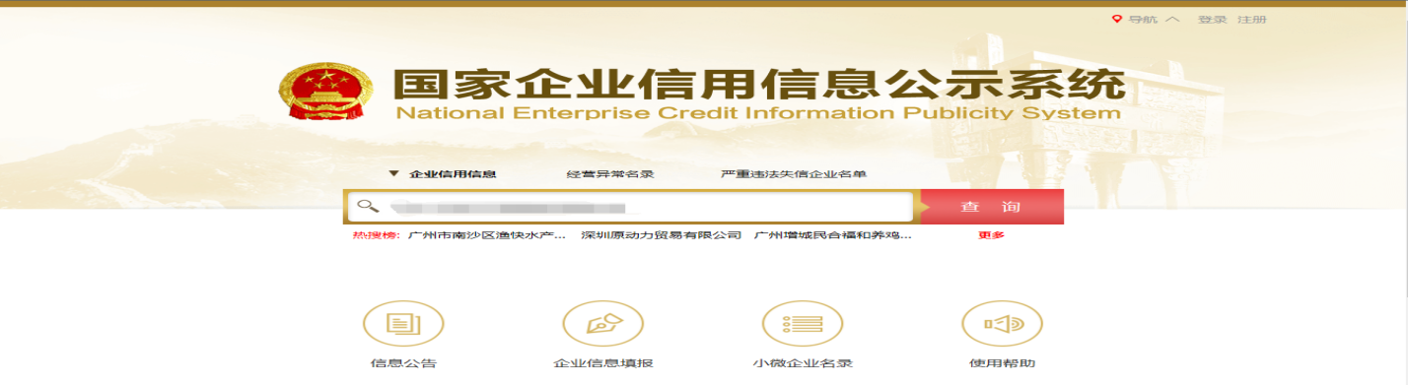

2、点击进入企业界面。
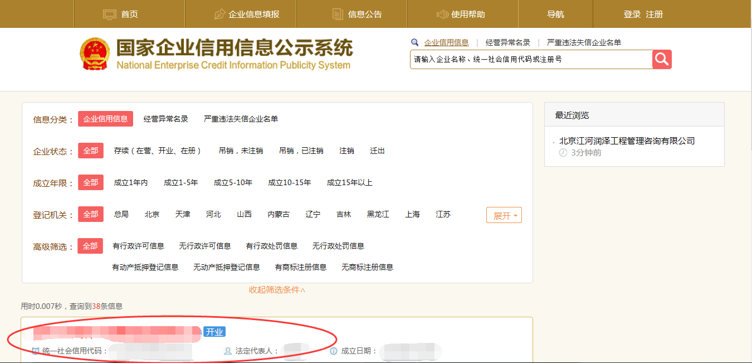

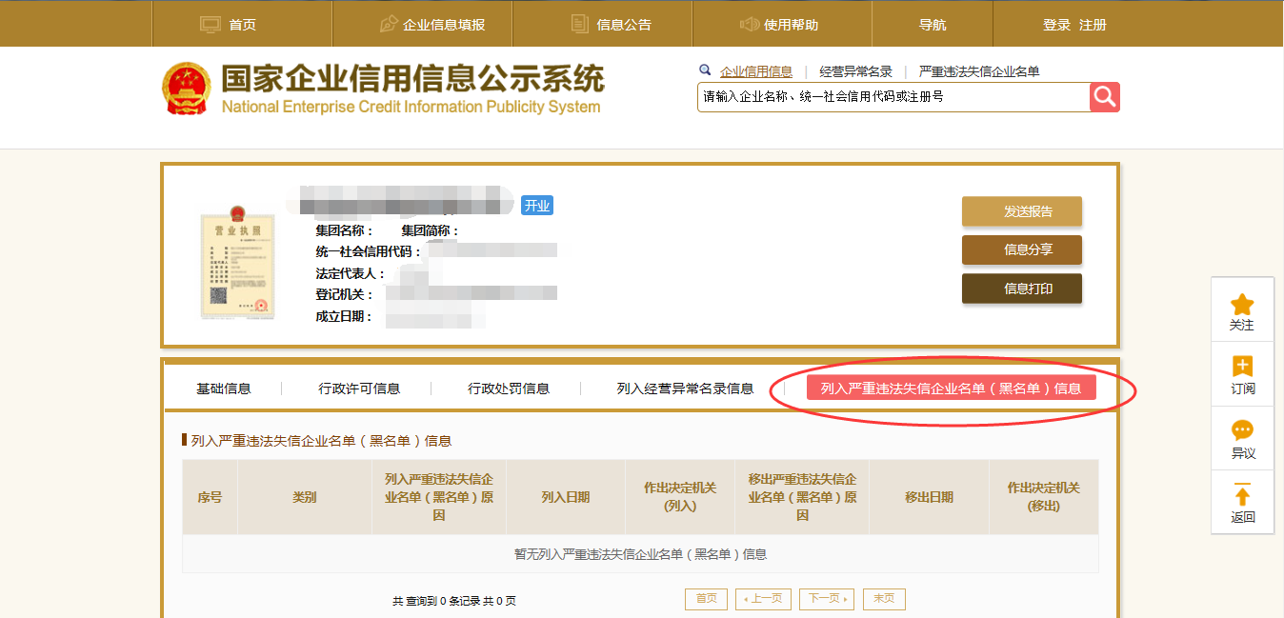
3、点击“列入严重违法失信企业名单（黑名单）信息”，查询后截图。

2：信用中国查询方式
- 国家信息中心主办“信用中国”网站地址：http://www.creditchina.gov.cn打开网页后，点击“信用公示”。
“信用中国”→“信用公示”→“失信被执行人查询”，在弹出窗口进入链接网站（“中国执行信息公开网”）或“信用中国”→“专项查询”→“失信被执行人查询”，在弹出窗口进入链接网站（“中国执行信息公开网”）。
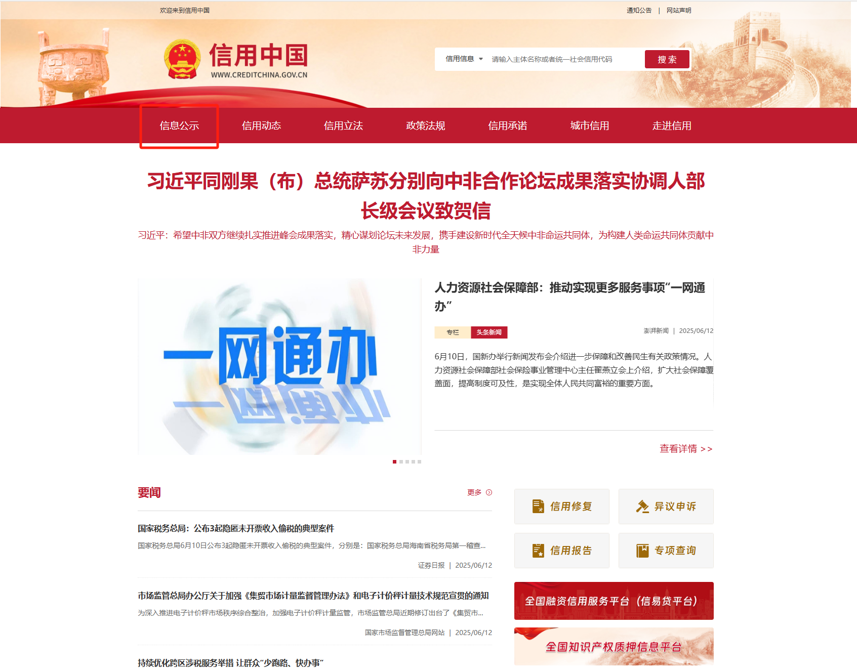

- 在以下页面中点击“失信被执行人”
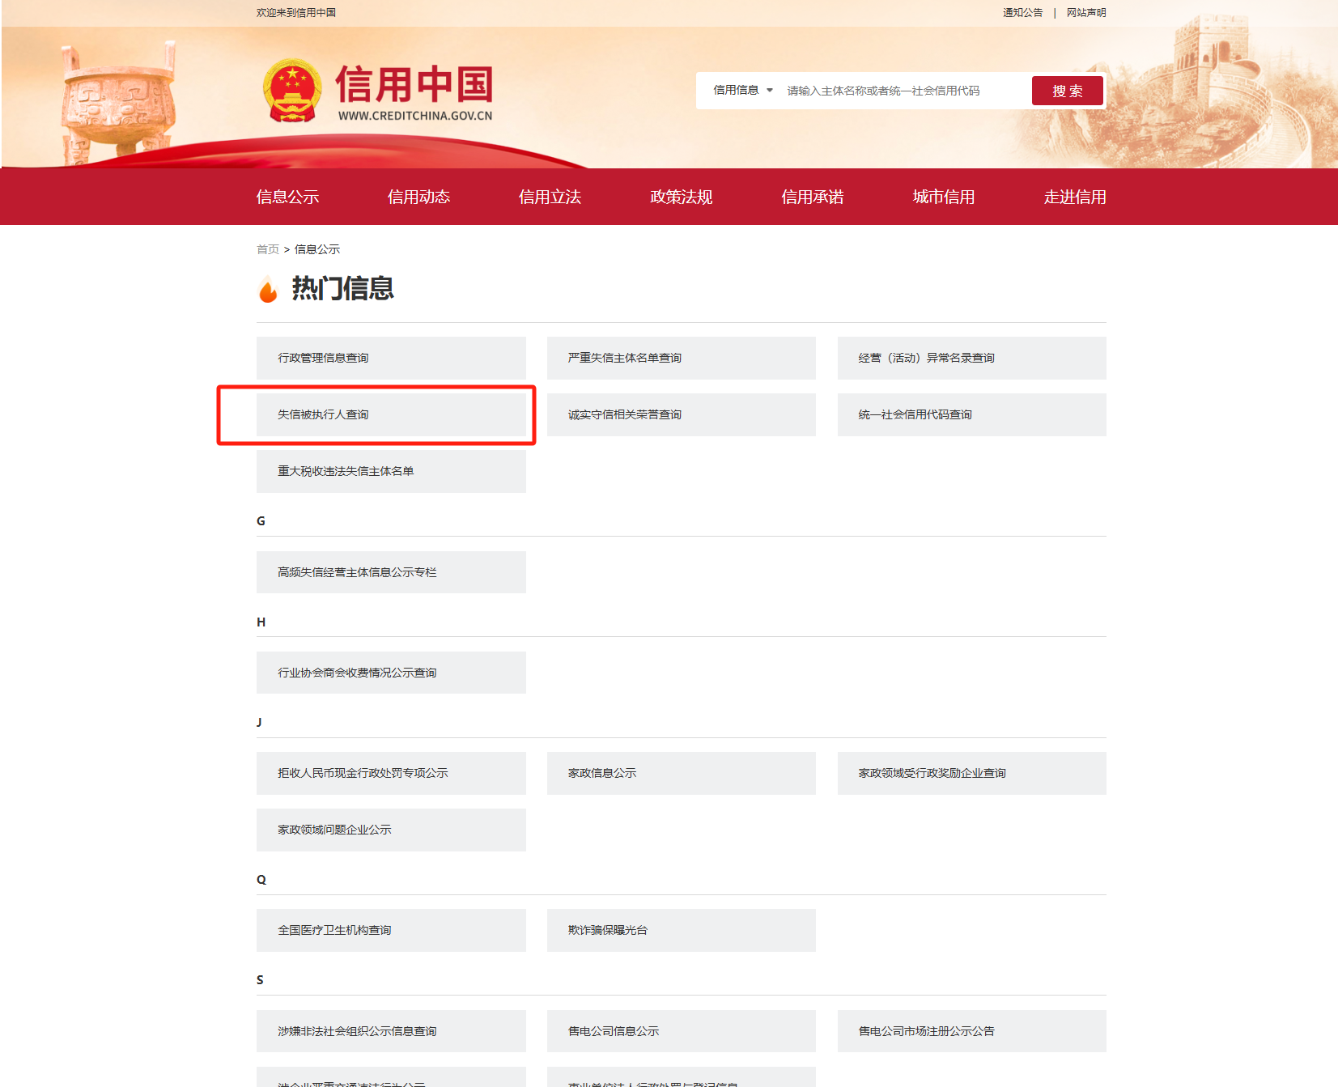

3、在弹出窗口进入链接网站，在查询窗口输入查询企业名称，将查询结果截图。
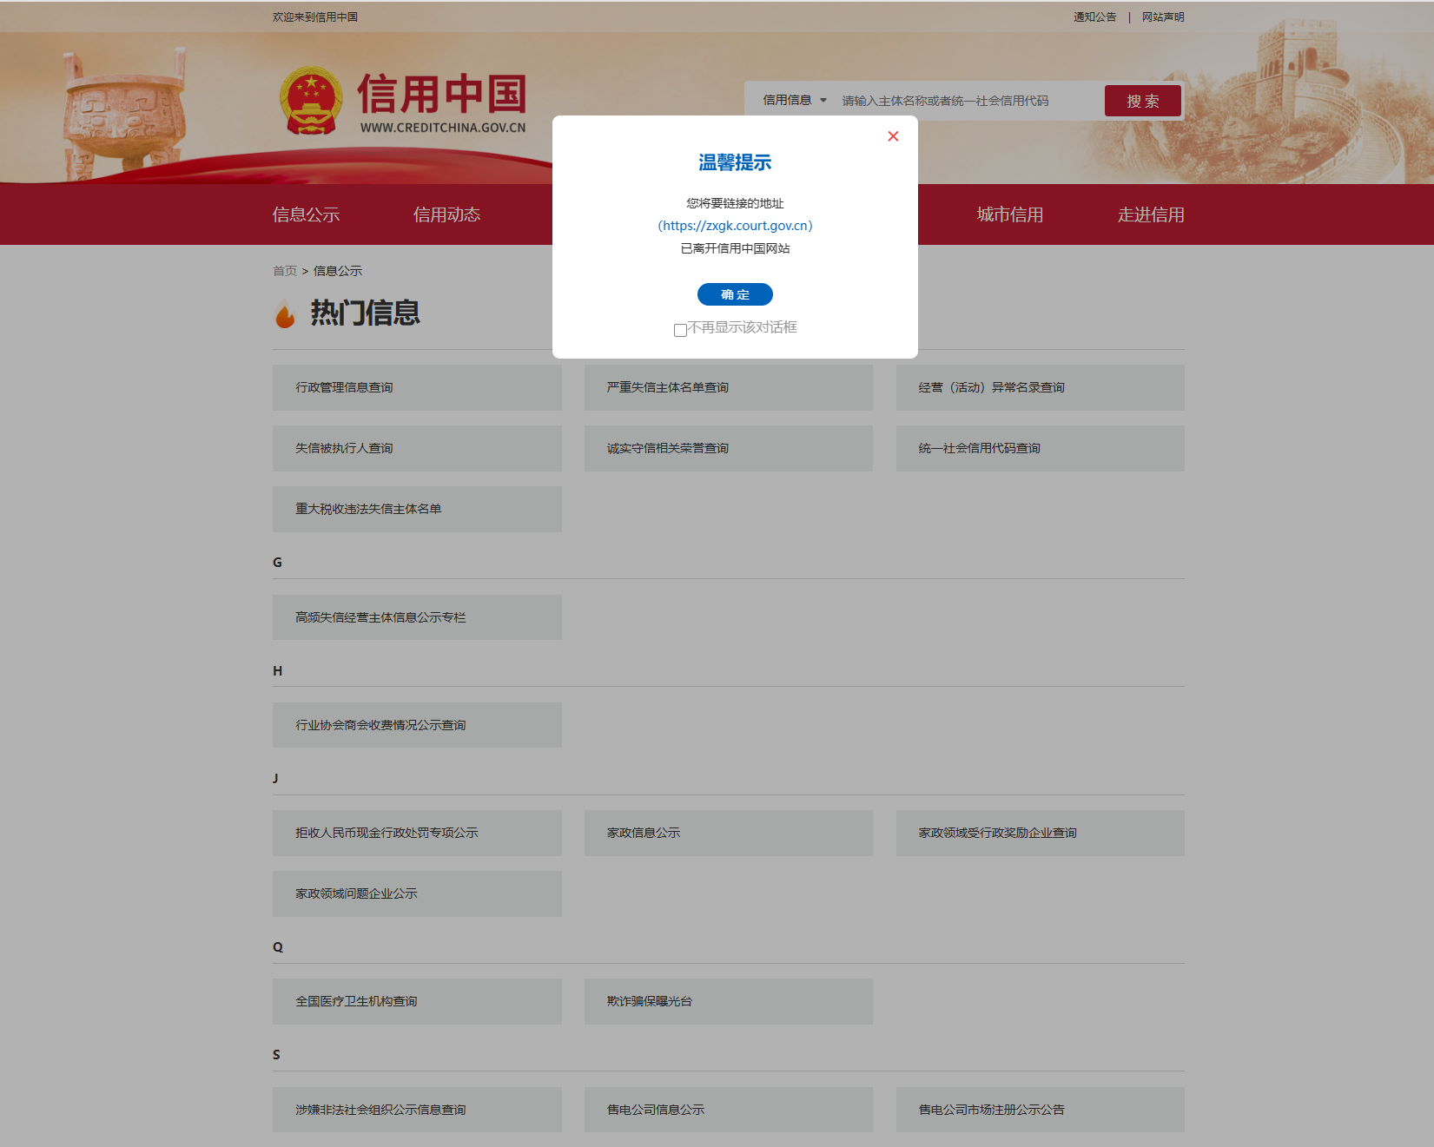

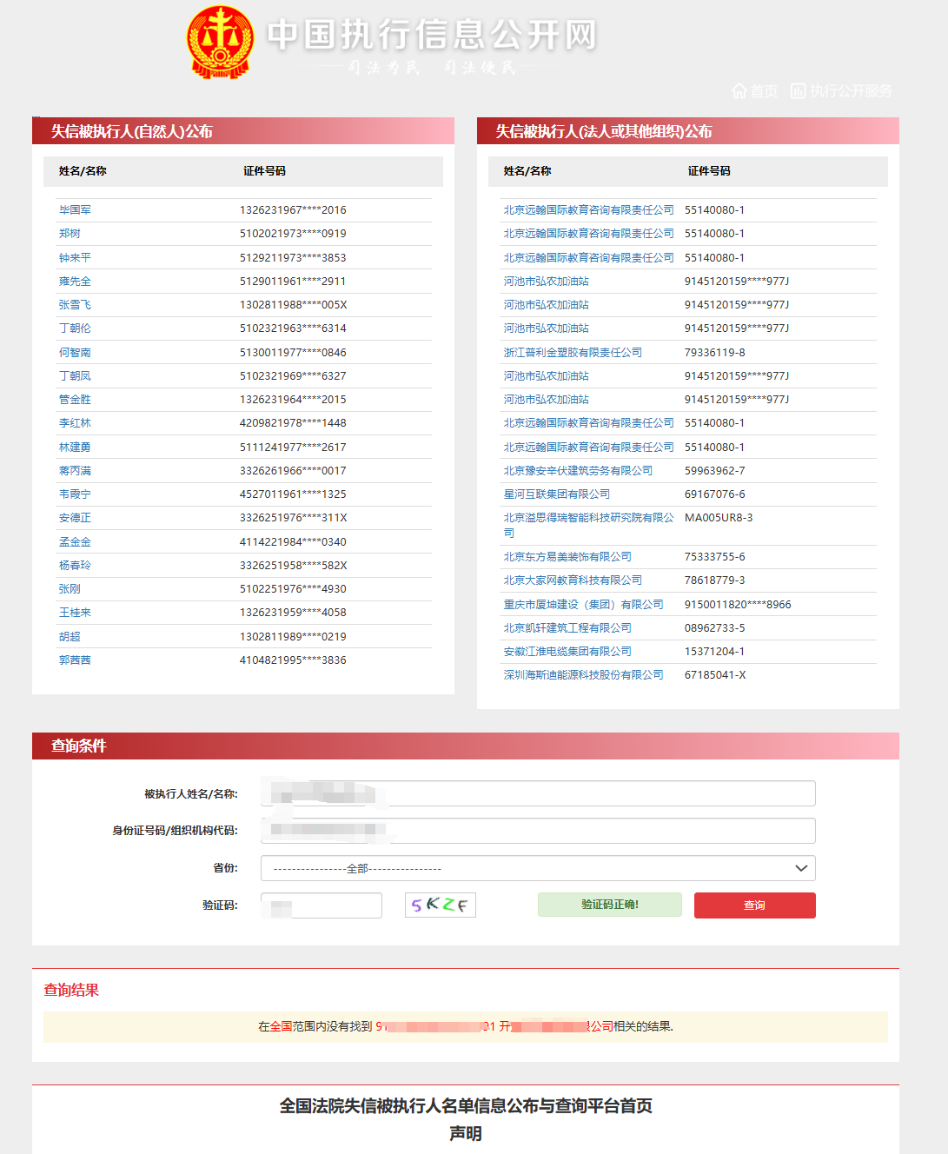
3：中国裁判文书网查询方式
1、供应商查询
（1）打开“中国裁判文书网”网站（http://wenshu.court.gov.cn/），点击高级检索；
（2）在“案由”处选择“行贿罪”；
（3）在“全文”处输入供应商全称；
（4）在裁判日期选择近三年，点击检索；
（5）截取成功截图如下（须截取到左上角的时间）。
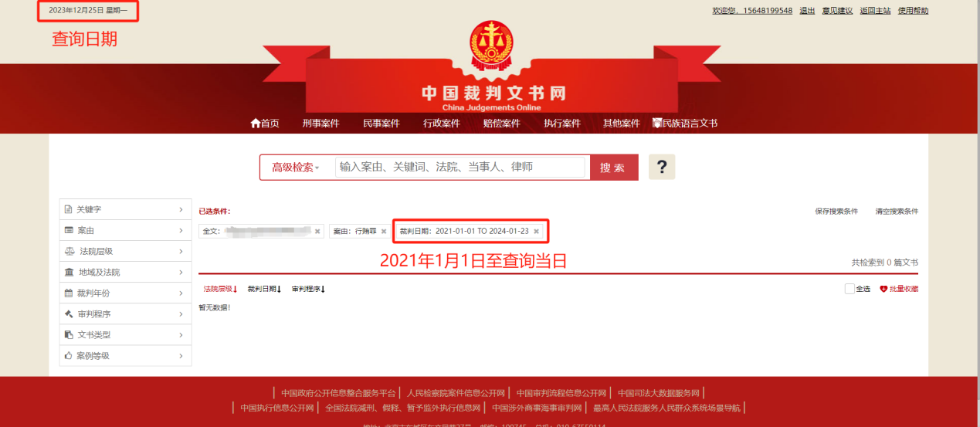
二、企业法定代表人查询
（1）打开“中国裁判文书网”网站（http://wenshu.court.gov.cn/），点击高级检索；
（2）在全文检索中输入供应商全称，并选择“全文”，在“案由”处选择“行贿罪”，在“当事人”处输入企业法定代表人姓名；
（3）在裁判日期选择近三年，点击检索；
（4）然后点击保存搜索条件；再次点击高级检索，在全文检索中输入供应商全称，并选择“全文”，点击检索；
（5）截取成功截图如下（须截取到左上角的时间）。
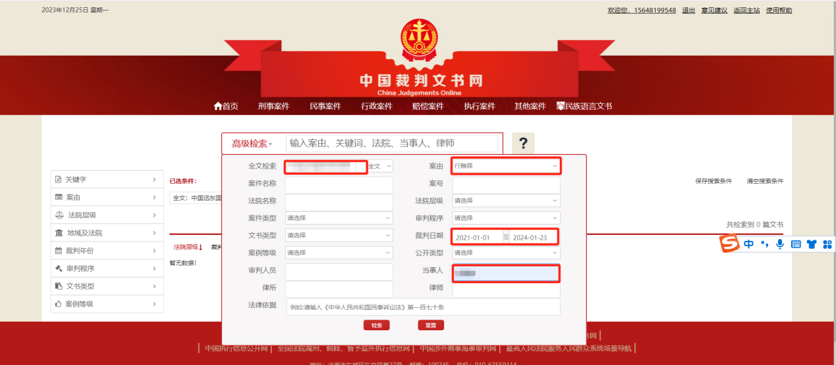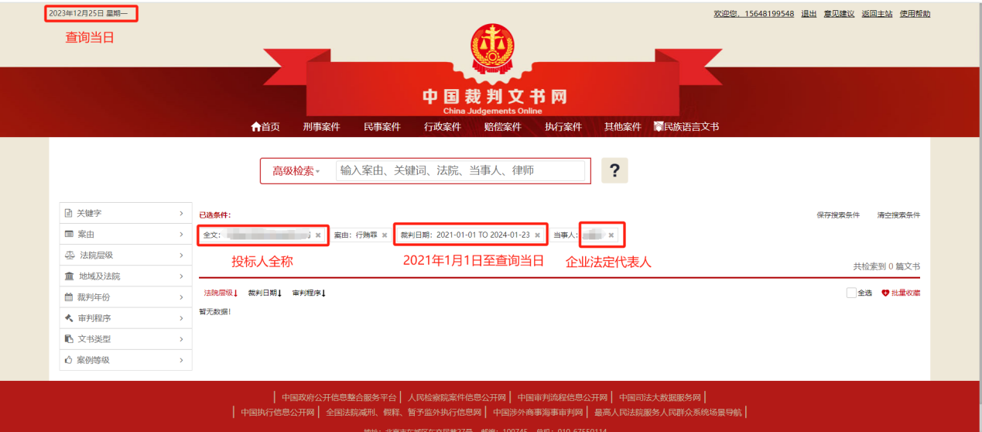
附件五：
异议书（如有）

致：（异议对象单位名称）

我公司依法参与了贵公司（局）于 年 月 日组织（项目名称为 ，招标/采购编号为： 标段名称(标段号)： ）的采购采购活动，该项目目前正处于： 。现我公司对 提出异议。
一、被异议人
.......
....... 。
二、异议事项
.......
....... 。
三、请求及主张
.......
....... 。
四、法律依据、线索及相关材料
.......
....... 。
五、真实性承诺
.......
....... 。
异议人：
联系电话：
联系地址：
附件：1.授权委托书
2.营业执照复印件

